文晶应邀参加2026年阿布扎比希利论坛

2026年9月7日-8日，清华大学战略与安全研究中心博士后、助理研究员，中国论坛媒体传播主任文晶应邀赴阿联酋阿布扎比，参加由阿联酋战略研究中心 Emirates Center for Strategic Studies and Research(ECSSR)与安瓦尔·加尔加什外交学院Anwar Gargash Diplomatic Academy (AGDA)联合主办的第三届希利论坛。
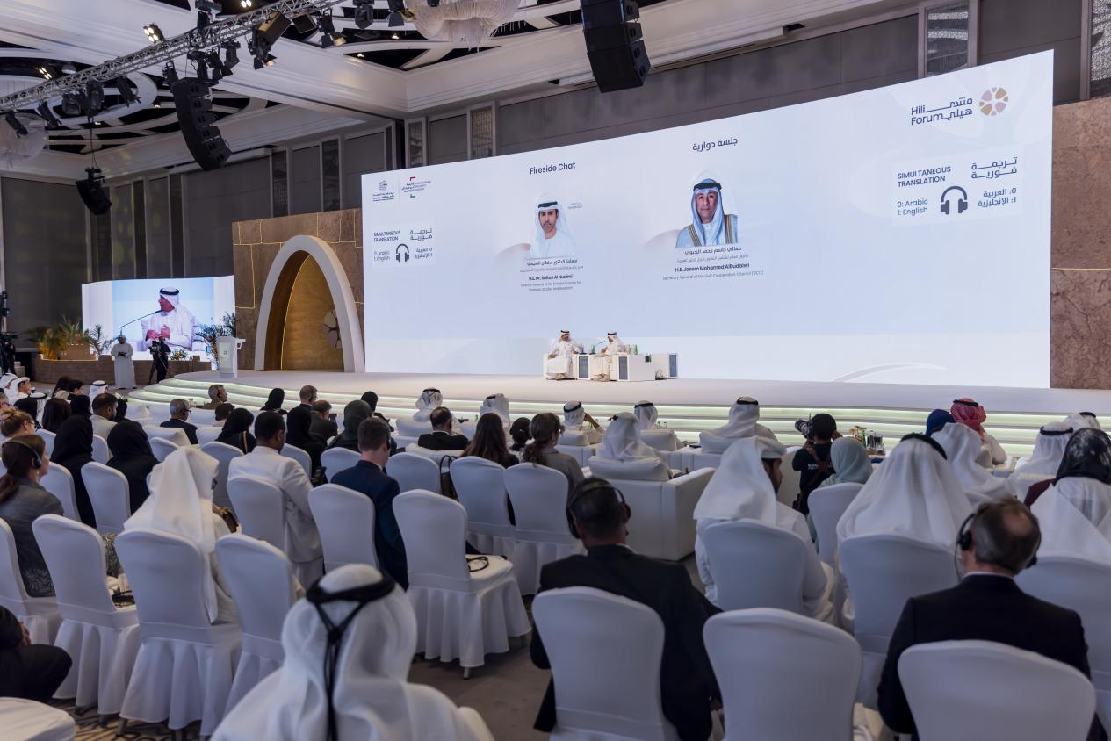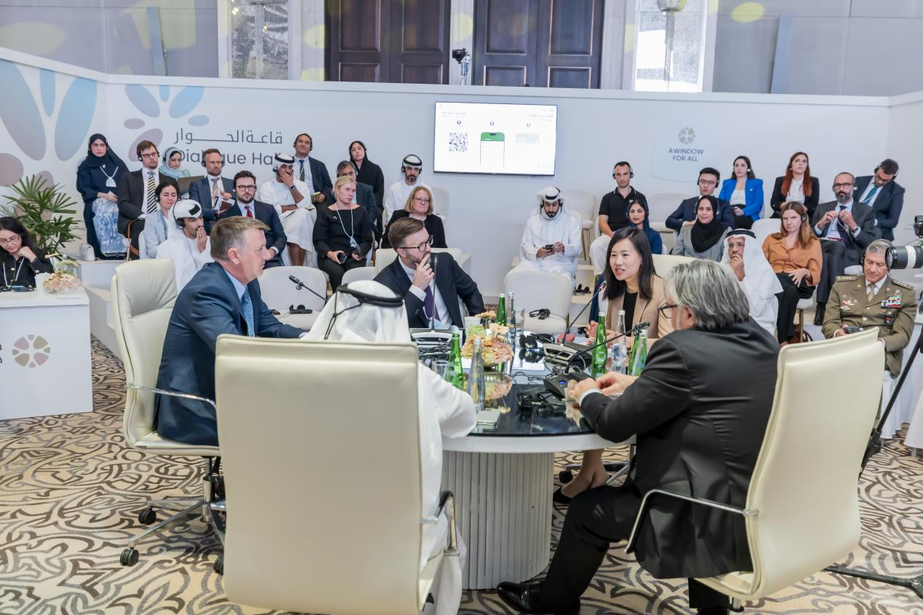

本届论坛以“十字路口的海湾：冲突、后果与方向修正”为主题，聚焦新一轮美以伊冲突后海湾地区的地缘政治经济与科技发展新动向。会议汇聚了来自全球35个以上国家政要、资深外交官、国际顶尖智库学者及跨国科技企业高管，与会各方围绕战后海湾秩序重塑、霍尔木兹海峡通道安全、海湾国家战略自主及中小国家在新兴秩序中的角色等关键议题展开了20余场专题对话。

论坛期间，文晶受邀参与“大国竞争与多边主义”平行论坛，分论坛由阿联酋外交学院副教授RobertMason主持，迪拜公共政策中心总干事Mohammed Baharoon、亚洲协会澳大利亚主任Anthony Bubalo、华盛顿近东政策研究院高级研究员及“大国竞争与中东”项目负责人Grant Rumley参与讨论。文晶重点分享了大国博弈下国际合作范式的深度重构，认为大国博弈正推动世界从固定的同盟体系，转向更加灵活、网络化的伙伴关系体系。冷战时期，各国可以被清晰划入不同对抗阵营；但如今，不能再沿用传统方式来界定同盟。相反，伙伴关系可以围绕特定议题形成，从而催生出一种新型合作伙伴关系。

会议期间，文晶还参加了多场关于海湾地区安全架构、地缘经济角色转型与人工智能等前沿新兴技术带来数字秩序重构的专题研讨，并与来自阿联酋外交部、阿联酋战略研究中心、华盛顿近东政策研究所等欧美、中东国家官方代表、政策界人士，以及中东本土科技机构企业代表交流。

